Observer et photographier la station spatiale internationale (ISS)

I) Introduction
Pour observer la station, il faut qu’elle ne passe pas trop loin au dessus de notre tête, et qu’elle soit visible.
Pour être visible, deux possibilités :
- Soit elle apparait éclairée par le soleil : on voit à l’œil nu un point brillant se déplacer dans le ciel. Le phénomène dure plus longtemps, plusieurs minutes. Pour qu’il soit bien visible il faut que le ciel soit sombre, mais que la station soit encore, ou déjà éclairée par le soleil : c’est donc en début de nuit ou un peu avant le lever du soleil que les observations doivent être faites.

- Soit elle occulte très légèrement la lune ou le soleil : il s’agit d’un transit. On voit la station se déplacer très rapidement devant l’astre ; le phénomène est très bref, deux secondes environ, et très localisé : il faut se situer sur une ligne, au bon endroit, à 500m près. S’il s’agit du soleil il ne faut surtout pas regarder sans protection adaptée.
Dans chaque cas, il faut prévoir la séance d’observation. La NASA fourni la position de l’ISS et des logiciels permettent de prévoir les moments ou la station passera depuis notre position soit devant le soleil, soit devant la lune…
Deux sites internet font ces calculs et permettent gratuitement de préparer une observation : http://www.calsky.com/ et http://www.heavens-above.com/. Le premier est plus adapté pour les transits et plus complet. Plusieurs articles expliquent l’utilisation du site, notamment celui de l’astronomie magazine d’octobre 2010. Des applications pour iPhone et tablettes sont nombreuses (satellite tracker, iss visibility…)
II) Utilisation de calsky
1) Prise en main
Remarque : l’utilisation gratuite du site suppose que l’on ne s’y connecte pas trop longuement; avec l’habitude, une dizaine de minutes suffisent pour obtenir les informations désirées.
Une fois sur le site on clique sur satellites et ISS
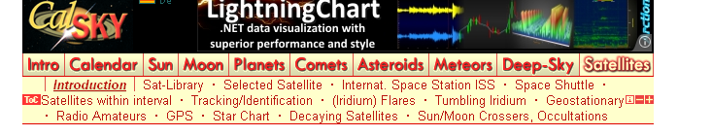
On peut choisir la durée de la période d’étude : entre un jour et deux mois | Une fenêtre permet de connaître l’altitude du satellite. L’altitude est directement liée à la période orbitale…une activité possible.
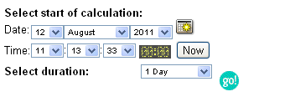 | 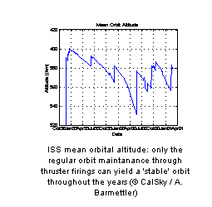 | 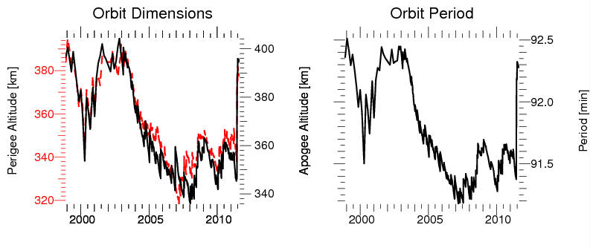

Internet repère approximativement, automatiquement, la position ou l’on se trouve | 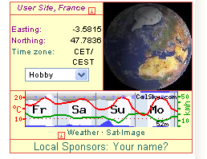 | En cliquant sur la mappemonde, on peut affiner sa position en déplaçant « la petite maison ».  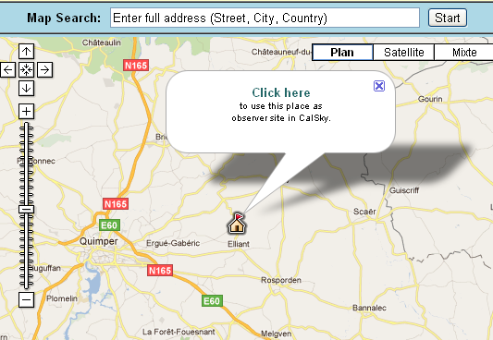
Puis « click here to use this place »
On peut alors soit s’enregistrer soit revenir en arrière avec les nouvelles valeurs

Dans une nouvelle fenêtre, on peut rechercher tous les transits à jusqu’à 25 km de distance par exemple ;

Et seulement les transits soleil et lune | 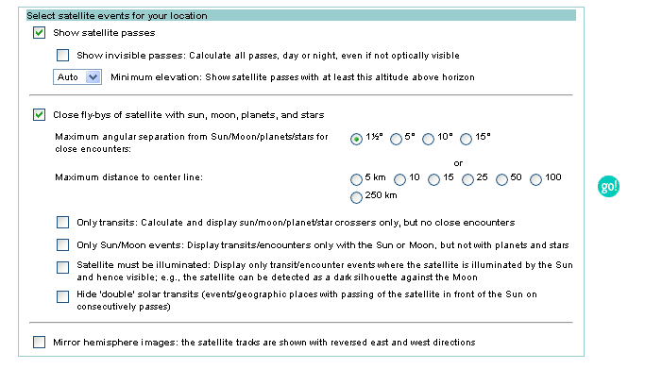
D’autres options sont à découvrir…

2) Premier exemple : la station apparait éclairée par le soleil

Dans cet exemple la station est visible autour de 23h28 | 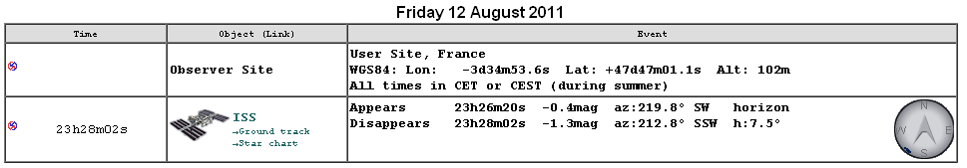
Choisir une magnitude élevée

On peut visualiser la position de l’ISS dans le ciel…et voir la projection au sol.

2) Second exemple : un transit lunaire (il s’agit juste d’un calcul, la lune ne sera pas assez visible)
Durée du transit : 1,15s
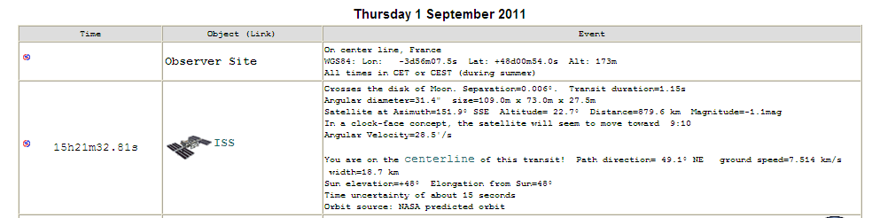
Center line indique une succession de positions idéales pour visualiser l’évènement depuis le sol
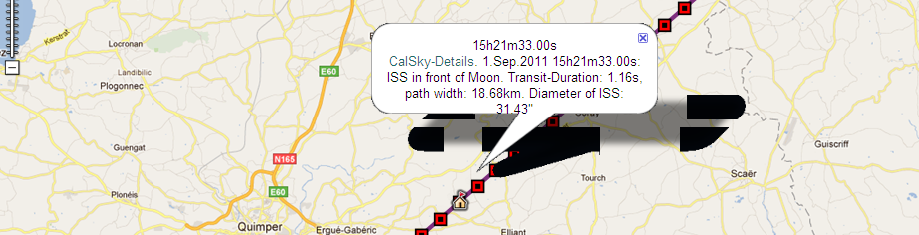
On choisi une de ces positions en fonction du terrain ; sous l’image on peut voir les détails pour chaque carré rouge.
Si l’on clique sur « ISS on center point of disk of Moon » on voit le passage tel qu’il doit se poursuivre
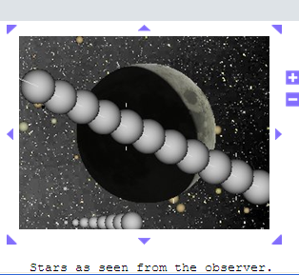
III) Utilisation de heavens above
Voici l’écran d’accueil : on clique ici pour sélectionner sa position ; on peut s’enregistrer pour mémoriser.
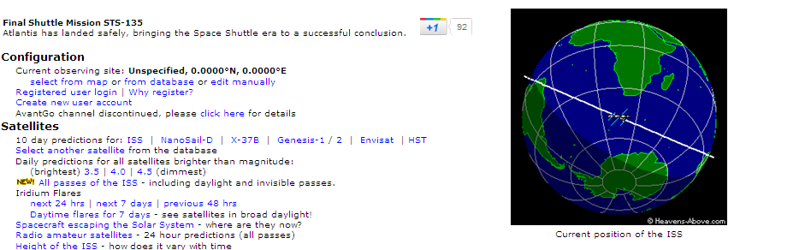

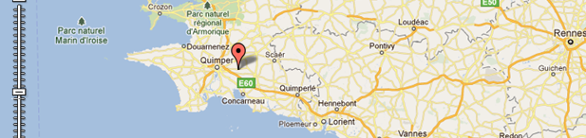  Puis cliquer sur « ten days prediction for ISS » | 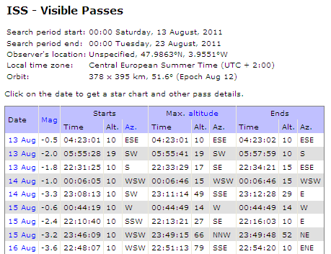
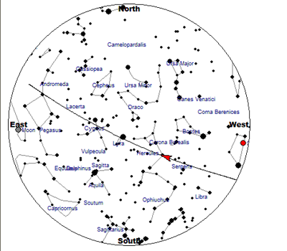 | 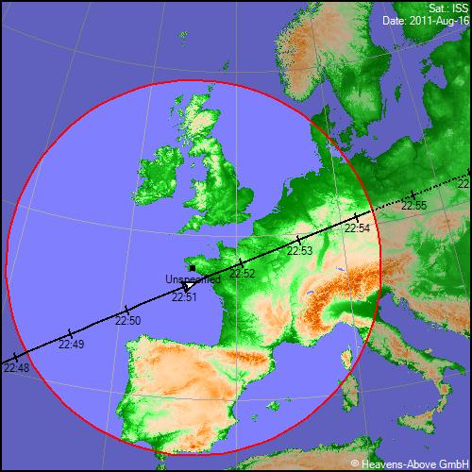

IV) La séance d’observation

- L’observation directe de l’ISS lorsqu’elle est éclairée par le soleil.
Une fois que l’on a choisi l’heure d’observation, on peut suivre la station à l’œil nu ; c’est déjà un spectacle en soi, et il est plaisant de réaliser que « la haut », des astronautes expérimentent à plus de 350km au dessus de notre tête !
Avec un télescope : Il existe des logiciels qui permettent de programmer le moteur de la monture ; c’est assez compliqué. Pour ma part, j’ai essayé un système beaucoup plus rudimentaire : tout d’abord régler avec précision le chercheur, puis déverrouiller les serrages de la monture : les freins de l’axe horaire et de déclinaison. Faire une mise au point à l’infini (viser la lune par exemple) ; et réaliser le suivi manuellement en déplaçant le télescope à la main, un œil dans le chercheur. Il faut impérativement être deux : un élève indique si le suivi est correct et si l’iss apparait sur l’écran de l’ordinateur ou de l’appareil photo numérique. Sur une minute, on obtient quelques images qui suffisent pour récupérer une photo sous iris par exemple. Il faut choisir une vitesse pour la webcam assez élevée pour éviter le flou.

- Le transit

Sans télescope et sans webcam ou appareil photo pour enregistrer l’observation, cette méthode offre peu d’intérêt : le passage est trop furtif. Une fois que l’on a choisi son site d’observation, il faut procéder à une mise en station classique ; si c’est de jour on procède tout de même à réglage sommaire, de façon à avoir ensuite un suivi même peu précis du soleil ou de la lune. S’il s’agit du soleil il faut bien entendu utiliser un filtre de protection spécifique ; il faut aussi prévoir de protéger l’écran de l’ordinateur de la lumière trop vive (carton découpé par exemple). La vitesse d’obturation doit être élevée pour éviter les flous…1/2000ème ou plus.

- Images
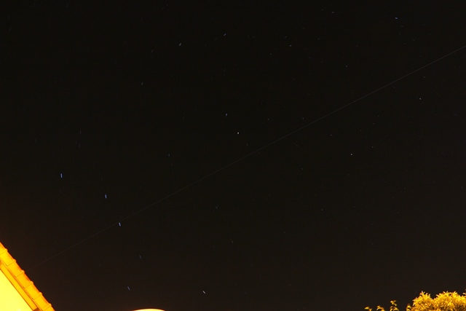 |  | Une trace du passage obtenue avec un appareil réflex (avec une forte pollution lumineuse)
 |  | Image obtenue en mars 2011 par le club (lycée Descartes, 78) : on reconnait les panneaux solaires, la poutre centrale…
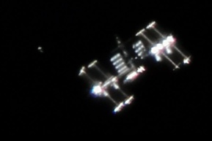 |  | Image obtenue par un astrophotographe Ralph Vandeberg (source wikipedia)
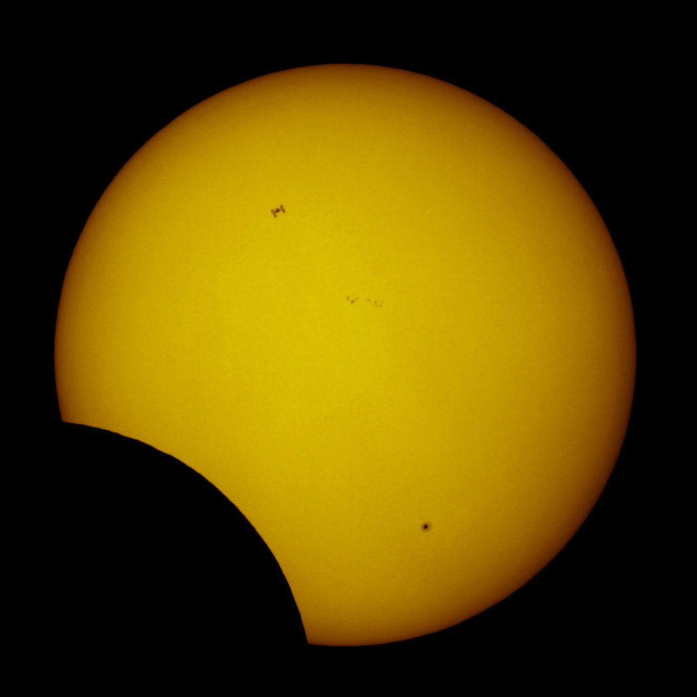 |  | « Double éclipse » obtenue par Thierry Legault en 2011  http://www.astrophoto.fr/  ISS
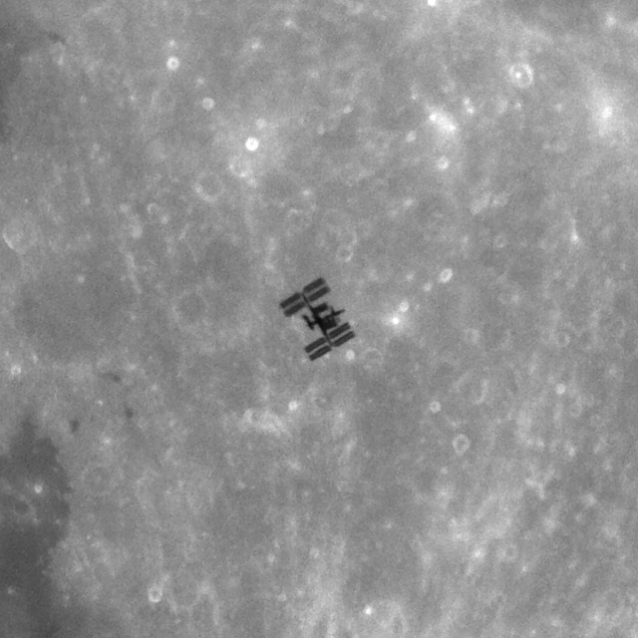 | à nouveau Thierry Legault !  http://legault.perso.sfr.fr/eclipse101221_lunar_transit_fr.html  Image du transit lunaire de la Station Spatiale Internationale (ISS), prise depuis Avranches (Normandie) le 20 décembre 2010 à 21h34 TU, quelques heures avant l'éclipse.  Meade 10" ACF sur Takahashi EM400, Canon 5D mark II. Pose de 1/2000s à 1600 iso.  Prévision du transit calculée par www.calsky.com.  Durée du transit : 0,55s. Distance de l'ISS à l'observateur : 424 km. Vitesse en orbite: 7,5km/s (28000 km/h).

